ОТЧЁТ
о проделанной работе в неделю по специальности

Цикловая методическая комиссия «Общеобразовательной подготовки и социально-экономических дисциплин» провела предметную неделю с 24.03.21 по 30.03.21.
В рамках этой недели было продемонстрировано педагогическое мастерство преподавателей комиссии. Вниманию администрации, коллег, студентов было запланировано и проведено 13 мероприятий.
24 февраля 2021 года в 11-35 состоялось открытие методической недели ЦМК ООП и ОГСЭД. где был озвучен график открытых мероприятий через презентацию и выступление каждого преподавателя. Председатель ЦМК Сюбаева Марина Ильинична представила преподавателей и планируемые мероприятия. Комиссия состоит из 7 преподавателей. 3 преподавателя имеют высшую квалификационную категорию, 3 – первую и 1 преподаватель претендует на присвоение первой квалификационной категории. Марина Ильинична рассказала о заслугах, направлениях деятельности преподавателей цикловой комиссии и о планах на ближайшее будущее.

Открыл предметную неделю преподаватель физической культуры Бойков Александр Алексеевич. 24 марта он провел мастер-класс по теме «Комплекс упражнений спортивно-оздоровительной направленности «Стрит-файт». Цель: формирование навыков выполнения упражнений спортивно- оздоровительной направленности «Стрит-файт» и навыков самоконтроля при интенсивной физической нагрузке. Методических целей было несколько. Во время проведения мастер- класса была проведена кардио- респираторная тренировка аэробного характера.
Ассистенты: Виктор и Василий Мерниковы- КМС по каратэ, Шушпанова Екатерина-Мастер спорта по пауэрлифтингу.
Соучастники:Князева О.С.; Чебелькова Т.Н.
Присутствовали преподаватели: Сюбаева М.И.; Белов Д.В.; Ференц А.Ю.; Гераськина Е.Н.; Романова А.В.и методист Токарева С. И.
Мастер-класс прошел на хорошем эмоциональном фоне. Отзывы присутствующих преподавателей положительные. Поставленные цели и задачи были достигнуты.

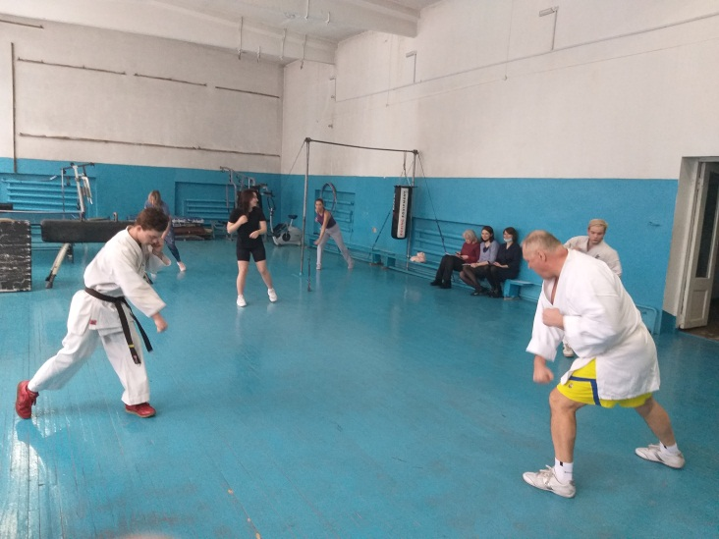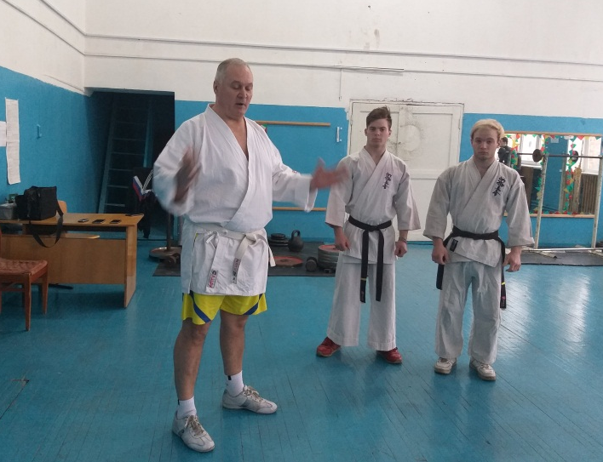
25 марта преподаватель химии провела открытый урок по теме «Изготовление моделей молекул органических веществ» в группе ОГР 20-1. Дидактическая цель: формирование умений при составлении структурных формул и шаростержневых моделей молекул химических веществ по их молекулярным формулам. В результате проведенного открытого занятия была достигнута триединая цель урока, а именно: повторили понятия, закрепили знания о классе органических веществ предельных углеводородах, совершенствовали умения составлять структурные формулы алканов.
Методическая цель: проведение практического занятия с использованием интерактивных методов на уроках химии. Тип занятия- урок закрепления знаний, вид занятия- практическое занятие. Данное занятие второе в теме «Органические вещества»,оно связано с предыдущей темой, где отрабатывается умение студентов составлять и на практике закреплять полученные знания об органических моделях молекул предельных углеводородов. Был вызван интерес к исследовательской деятельности, вырабатывалось чувство ответственности и толерантность при работе в команде, устойчивый интерес к предмету химии, формировалось сознательное отношение к процессу обучения у студентов.
В ходе подготовке к открытому уроку были выбраны формы и методы проведения занятия, а именно: словесные, наглядные( слайдовая презентация), объяснение, закрепление в виде лабораторной работы, групповая работа.
Время на занятии было распределено рационально, прослеживалась логика между этапами занятия. Студенты активно включились в проведение занятия, выявляли ошибки при сборке моделей атомов у других участниках группы.
Отбор дидактических материалов, был целесообразен и соответствовал целям занятия, применялись наглядные пособия, раздаточный материал в соответствии с целями занятия. Контроль над усвоениями знаний, умений и навыков проводился на всех этапах лабораторной работы. Психологическая атмосфера на занятии была комфортной для студентов и преподавателя.

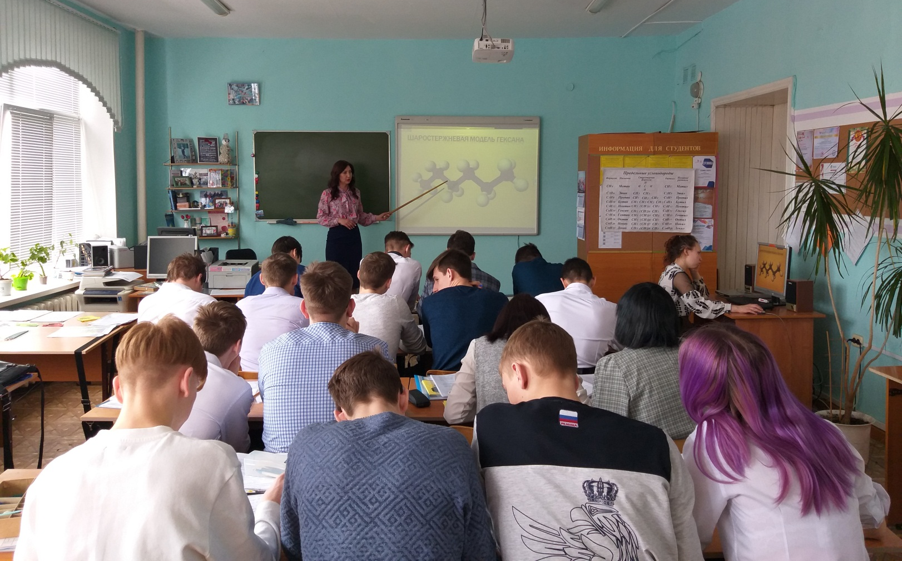
25 марта Кузнецова Светлана Владимировна провела мастер-класс по теме «Организация групповой формы работы на уроках истории с использованием виртуальной доски»
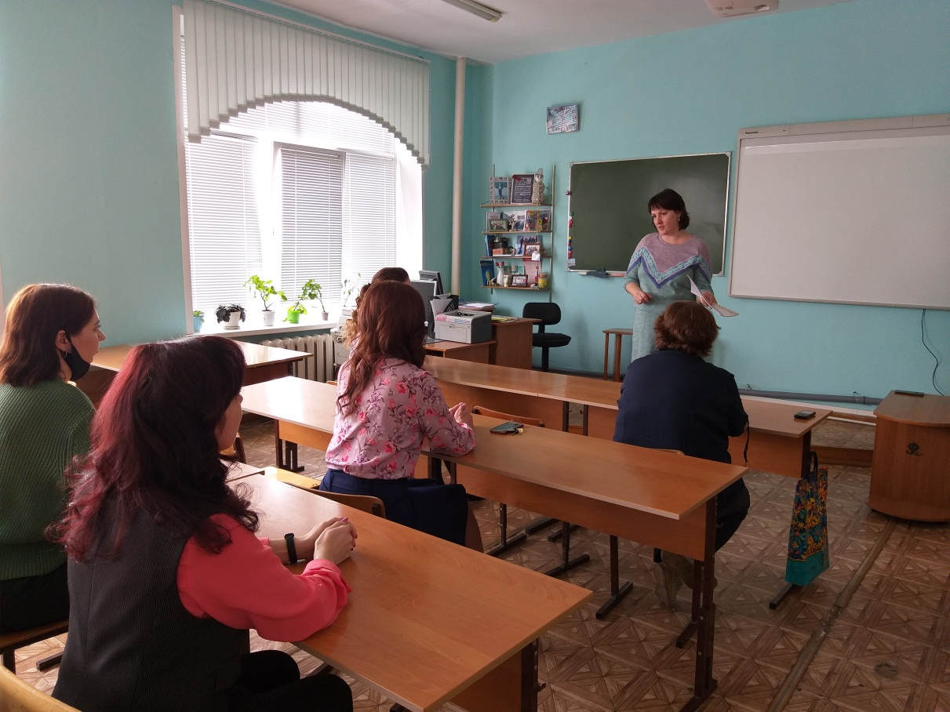

С февраля по март 2021 года в Кузбасском региональном институте развития профессионального образования проходил этап областного конкурса «Преподаватель года –2021». Беловский политехнический техникум представляла преподаватель ООП и ОГСЭД — Кузнецова Светлана Владимировна. Перед участниками конкурса и жюри Светлана Владимировна достойно защищала образовательный проект и вошла в десятку сильнейших. Далее она показала своё педагогическое мастерство:
Дата | Название мероприятия | Место проведения
30.03.21 | Открытое учебное занятие по истории в рамках областного конкурса «Преподаватель года – 2021». Тема: «Семь чудес Кузбасса» | КРИРПО
1.04.21 | Открытый мастер-класс по истории в рамках областного конкурса «Преподаватель года – 2021». Тема: «Цифровая доска задач Conceptboard» | КРИРПО
1.04.21 | Участие в брифинге по теме: «Кадровое обеспечение промышленного роста Кузбасса: мой личный вклад» | КРИРПО

30 марта было проведено открытое учебное занятие по истории в рамках областного конкурса «Преподаватель года – 2021». Урок по теме «Семь чудеc Кузбасса» (Кузнецова СВ)
Урок носил практико-ориентированный и профессионально-актуальный характер, материал по истории адаптирован для будущих специалистов по гостиничному делу.
Структура урока логично выстроена и включает основные этапы комбинированного урока. Кроме этого урок по форме и содержанию может быть использован на краеведческих внеурочных занятиях, при разработке тематических разделов историко-ориентированной игры. Исходя из темы урока, была поставлена цель для обучающихся: закрепление знаний об уникальных и наиболее значимых исторических, культурных и природных объектов, расположенных на территории Кузбасса, научиться построению маршрута до необходимой достопримечательности.
Были выбраны такие методы обучения: словесные: беседа; наглядные: демонстрация слайдов электронной презентации, видеофрагмента; практические: выполнение практических учебных заданий в рамках дистанционного занятия, работа с картой Кузбасса.
Процесс вовлечения студентов в решение таких задач творческой нестандартной формы привлекает и удерживает мотивацию в течение всего урока.
Использование деятельностных методов (совместная формулировка темы, совместное целеполагание, самостоятельная работа решение ситуационной задачи, рефлексия) обучения способствует достижению поставленных целей урока, обеспечивает связь учебного материала с будущей профессиональной деятельностью и позволяет добиться ситуации успеха и продуктивного результата.
В ходе урока студенты выполняли различные виды деятельности: изучали новый материал, с помощью просмотра видеосюжета и работы с картой;
Кузнецова СВ выбрала необычный, для неё и пока непривычный, способ рефлексии. Студенты не проговаривали свои впечатления от урока, а участвовали в онлайн – опросе. Это позволило студентам сохранить эмоциональный комфорт при проведении рефлексии, а с другой стороны провести её как интеллектуально, так и эмоционально.
27 марта преподаватель истории и основ философии Гераськина Екатерина Николаевна провела открытый урок по основам философии «Статус личности в обществе» в гр. ТОР 18-1, ТОР 18-2. Во время занятия использовались кейсы, презентация, видеоматериал по теме. Поставленные цель и задачи урока были достигнуты. Студенты на этапе рефлексии составили свои отзывы об уроке.
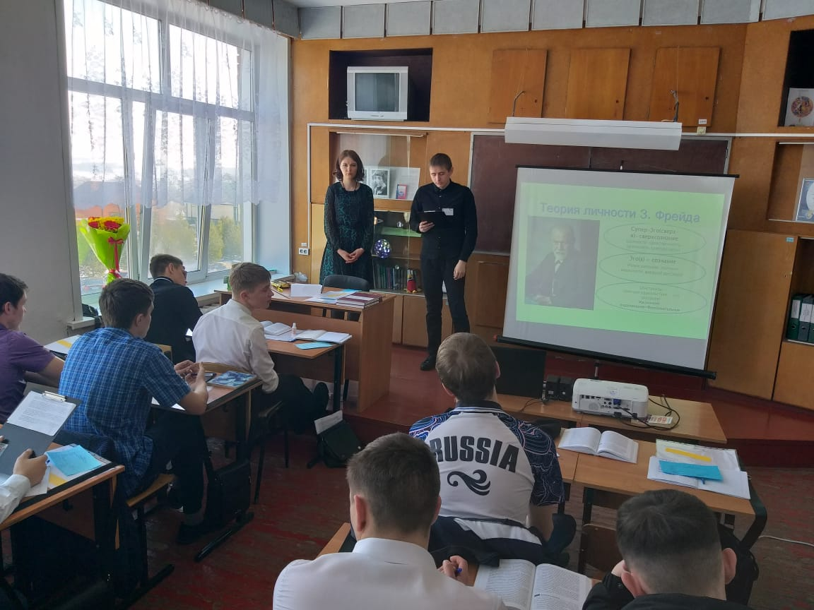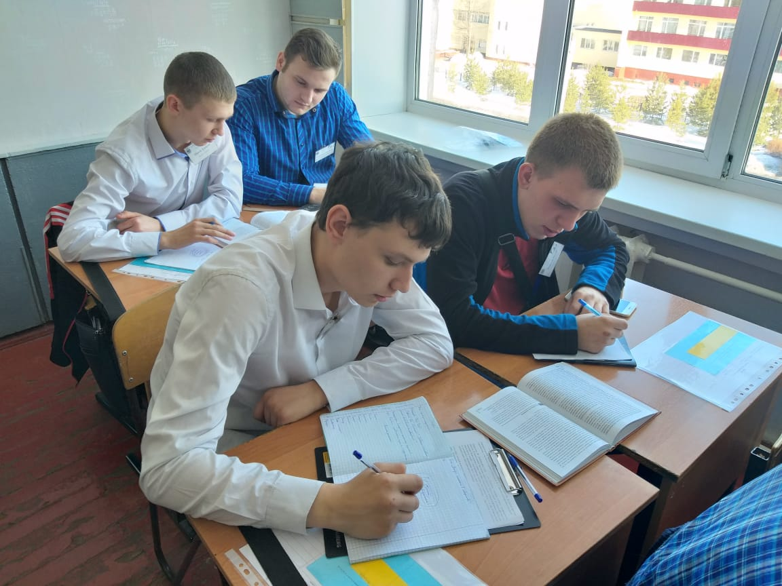

15 февраля преподаватель русского языка и литературы Сюбаева Марина Ильинична провела открытый урок по литературе «Обзор русской поэзии второй половины XIX века» в гр. ТС 20-1. В ходе урока преподаватель ознакомила участников с линией писательской деятельности авторов произведений разных веков. Затрагивались вопросы о богатстве, о чистоте, выразительности родного языка, в том числе студенты приобщились и к родной литературе Кузбасса. В конце урока был проведен конкурс стихотворений (заранее студенты выучили стихотворения) о любви к природе, к противоположному полу, матери, профессии, Родине. Ребята проголосовали, выбирая победителей конкурса. Экспертное жюри определило тройку победителей. Отдельно была номинация «Приз зрительских симпатий»
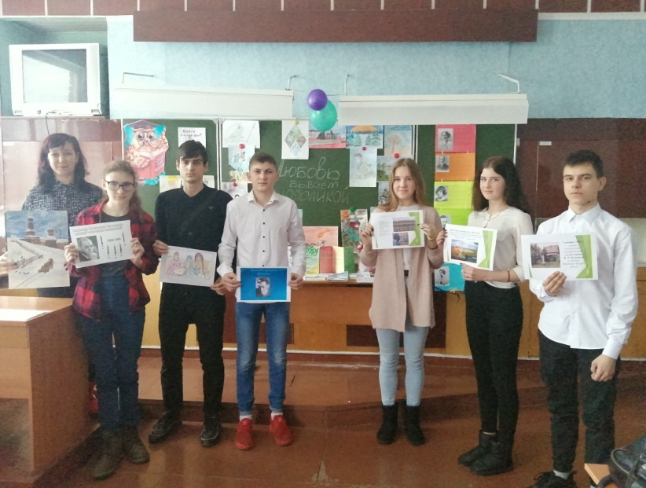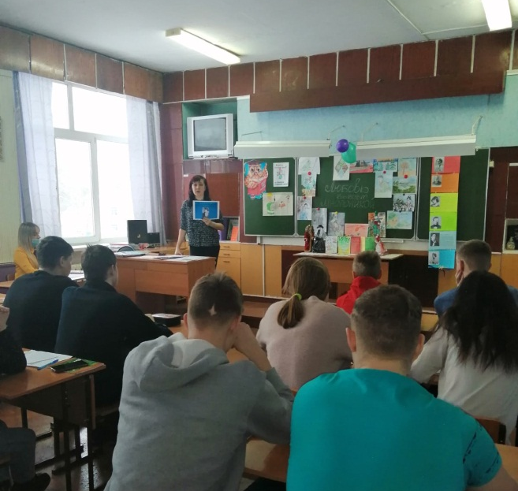

В рамках прошедшей недели ЦМК Данилова Елена Александровна организовала выставку литературы на английском языке. На выставке были представлены произведения современных авторов и не только. К выставке студенты проявили большой интерес.
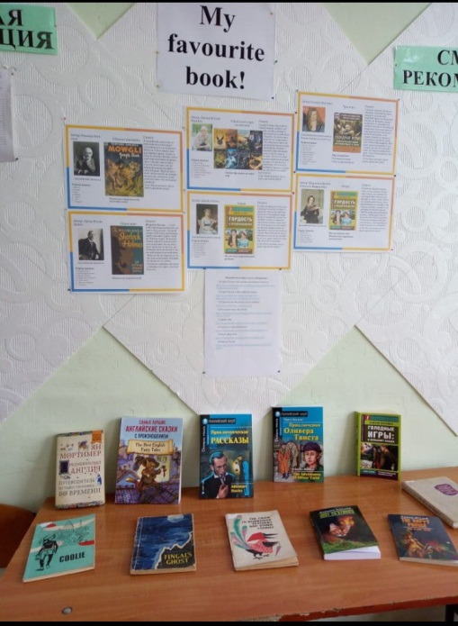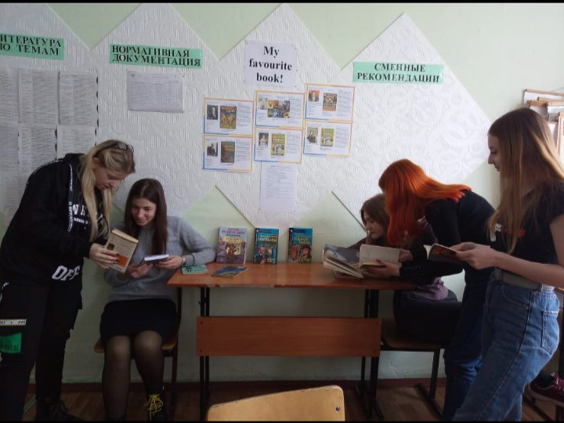
Преподаватель иностранного языка пригласила коллег улучшить свой английский и приобщиться к культуре другой страны.
